Министерство образования Республики Беларусь
Учреждение образования
«Белорусский государственный университет
информатики и радиоэлектроники»
Кафедра информационных технологий автоматизированных систем

контрольная работа
по дисциплине
ТЕОРИЯ АВТОМАТИЧЕСКОГО УПРАВЛЕНИЯ
по теме: Частотные характеристики систем

Ильюкевич Виктор
ст. гр. 700621с

Минск 2011

Задание
Постройте частотные характеристики системы, определите запасы устойчивости по амплитуде и фазе графическим и численным методами. Приведите программу вычислений.

Решение
Построим частотные характеристики системы, зааднной дифференциальным уравннеием:
x" + 0.2x' + 0.02x = 0.1y' + 0.03y
А затем определим запасы устойчивости по амплитуде и фазе.
Код программы:
>> M=[0.1 0.03];
>> D=[1 0.2 0.02];
>> omega=0:1:10;
>> Re=real(polyval(M, j*omega)./polyval(D, j*omega));
>> Im=imag(polyval(M, j*omega)./polyval(D, j*omega));
>> A=sqrt(Re.*Re+Im.*Im);
>> Phi=atan(Im./Re)

Phi =

Columns 1 through 7

0 1.4807 1.5221 1.5378 1.5460 1.5509 1.5542

Columns 8 through 11

1.5565 1.5583 1.5597 1.5608
Рисунок 1. Окно программы
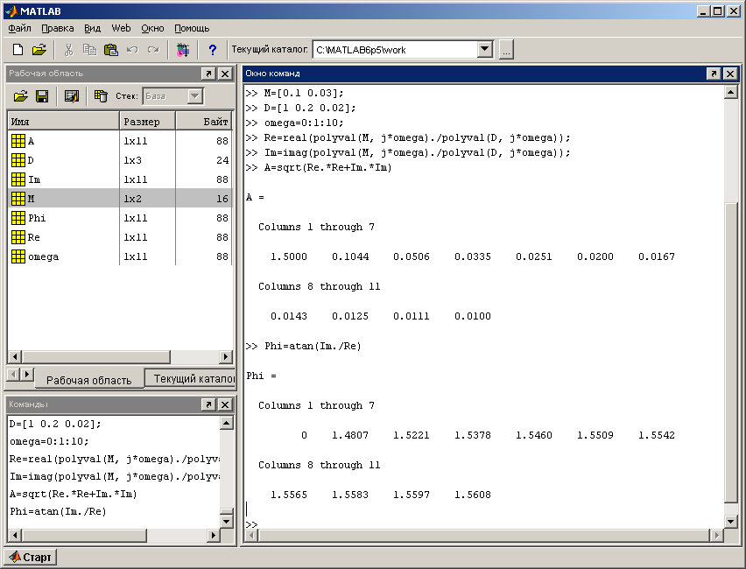
Мы видим, что частотные характеристики сильно изменились в диапазоне от 0 до 1. Это надо учесть в будущем. Мы будем в переменной omega задавать диапазон от 0 до 1 с небольшим шагом, чтобы наглядно видеть изменение частотных характеристик.
Построим графики частотных характеристик.
Код программы:
>> M=[0.1 0.03];
>> D=[1 0.2 0.02];
>> omega=0:0.025:1;
>> W=polyval(M,j*omega)./polyval(D,j*omega);
>> A=sqrt(imag(W).*imag(W)+real(W).*real(W));
>> subplot(2,2,1), loglog(omega,A)
>> grid;
>> Phi=atan2(imag(W),real(W));
>> subplot(2,2,2), semilogx(omega,Phi);
>> grid;
>> subplot(2,2,3), polar(Phi,A)
>>
Рисунок 2. Окно программы
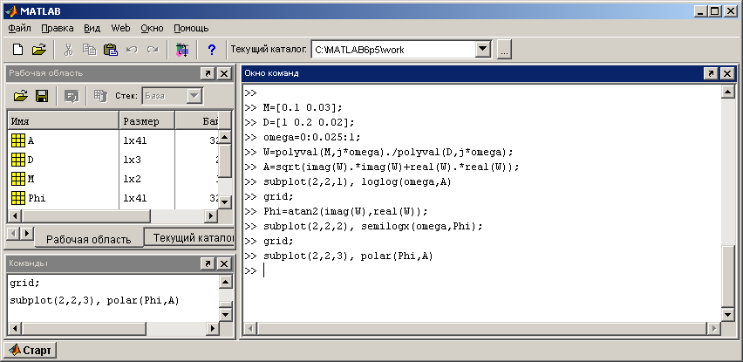
Графики (амплитудно-частотный, фазочастотный и амплитудно-фазочастотный):
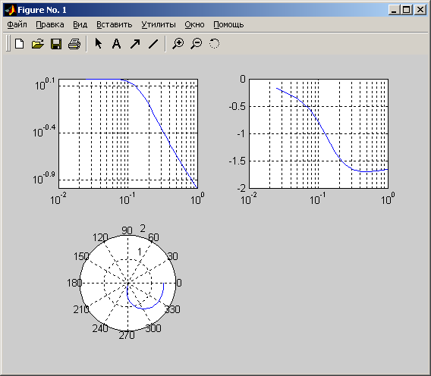
Определим запас устойчивости по фазе
Для этого определим функцию sqA. Для этого в меню matlab выбираем Файл => Новый => M-файл
В открывшемся окне вводим код программы:
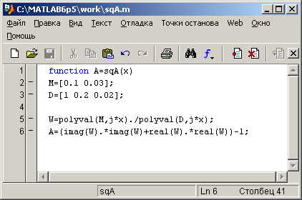
И сохраняем. Теперь из окна команд мы можем обращаться к нашей функции.
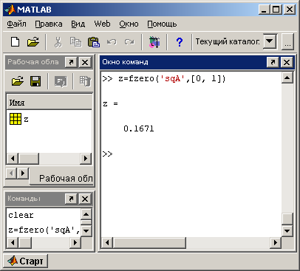
Вычислим значение запаса устойчивости γ по фазе как значение фазовой характеристики на частоте среза (увеличенной на π).
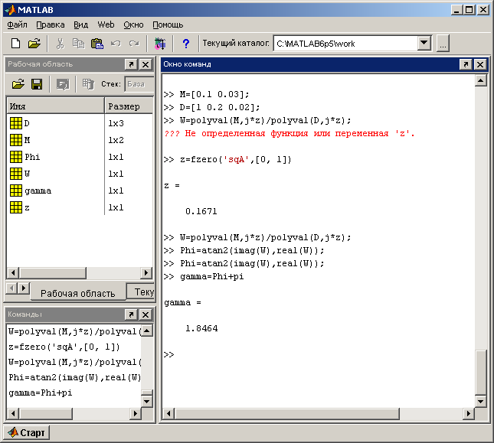
Переведём в градусы:
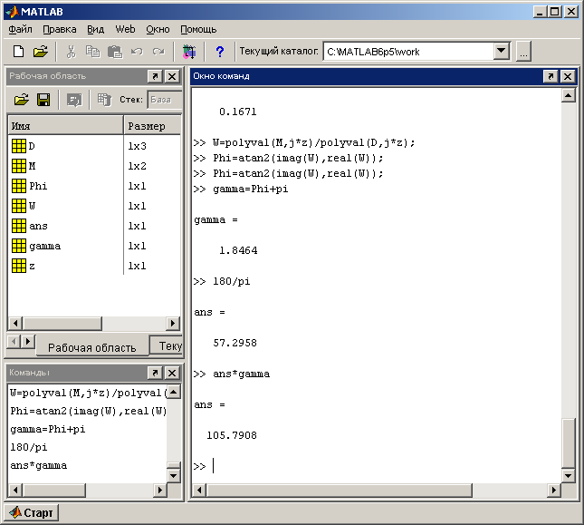
Обычно довольствуются запасом устойчивости в 45 – 60 градусов. Здесь рассматривалась в качестве учебного примера система второго порядка. Она является абсо4лютно устойчивой системой. Поэтому вопрос о запасах устойчивости для нее не актуален.

